添加步骤：

1、下载TS版php (php版本分为Non Thread Safe和Thread Safe注意不要下错了)

下载需要添加的php版本的Thread Safe版，http://php.net/downloads.php

（Non Thread Safe版 缺少 php7apache2_4.dll 文件，会导致最终无法正常切换）

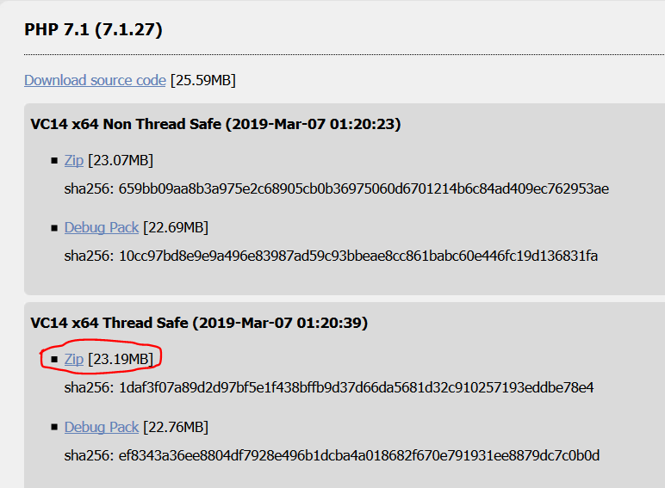

2、在wamp中新建php文件夹，并解压刚下载的php压缩包

在 wamp64/bin/php 中创建需要添加的php版本的文件夹（如 php7.1.27 ），并把刚下载的压缩包解压到该文件夹下

3、php.ini-development 复制为 php.ini

在新创建的文件夹（php7.0.10）中，将 php.ini-development 复制粘贴并重命名为 php.ini

注：是复制粘贴，不是让你直接在原文件上重命名

4、拷贝其他版本的如下文件

在wampserver将原有版本的wampserver.conf phpForApache.ini拷贝到新创建的版本文件夹（php7.1.27）中

（1）wampserver.conf

注意，如果原有版本只有php5，新添加的版本为php7的话，需要添加新的对应的配置，并且注释里说了，php7需要apache为2.4版本的，版本对不上的请自行添加修改哈~

注：我的是apache是2.4，所以不用改，直接复制粘贴一个给新的版本就好

（2）phpForApache.ini

1. 替换php版本号

搜索已有php版本号，例php7.0.10(方便迅速找到替换的代码)

总共有三个分别是：

zend_extension ="D:/wampserver/wamp64/bin/php/php7.0.10/ext/php_opcache.dll"

extension_dir ="D:/wampserver/wamp64/bin/php/php7.0.10/ext/"

zend_extension ="D:/wampserver/wamp64/bin/php/php7.0.10/zend_ext/php_xdebug-2.4.1-7.0-vc14-x86_64.dll"

将phpForApache.ini文件中php版本号全部替换为新创建的phpphp版本号（如 php7.0.10 替换为 php7.1.27 ）

1. 下载对应xdebug

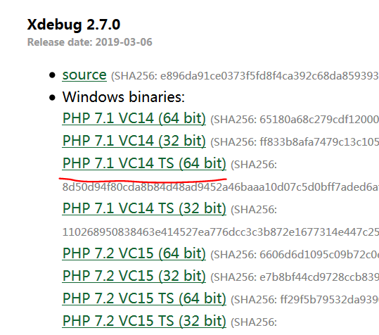

我的是64位，所以要选ts (64bit)

下载新添加php版本对应的TS版xdebug，https://xdebug.org/download.php，并放到新创建的php文件夹里；

1. 修改文件中xdebug文件名

复制下载的xdebug文件名

在phpForApache.ini文件倒数第8行中，将路径末尾xdebug文件名替换掉。

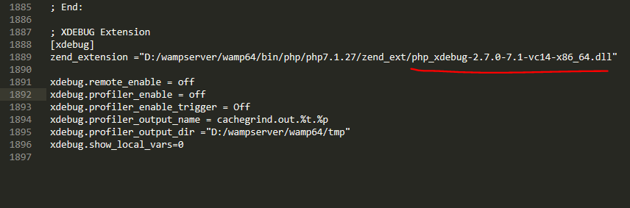

6、右键wampserver，选择“刷新”，然后则出现php新版本；切换php新版本，正常运行，大功告成~

<https://blog.csdn.net/weixin_43494837/article/details/85219232>原文链接